752N
紫外可见分光光度计
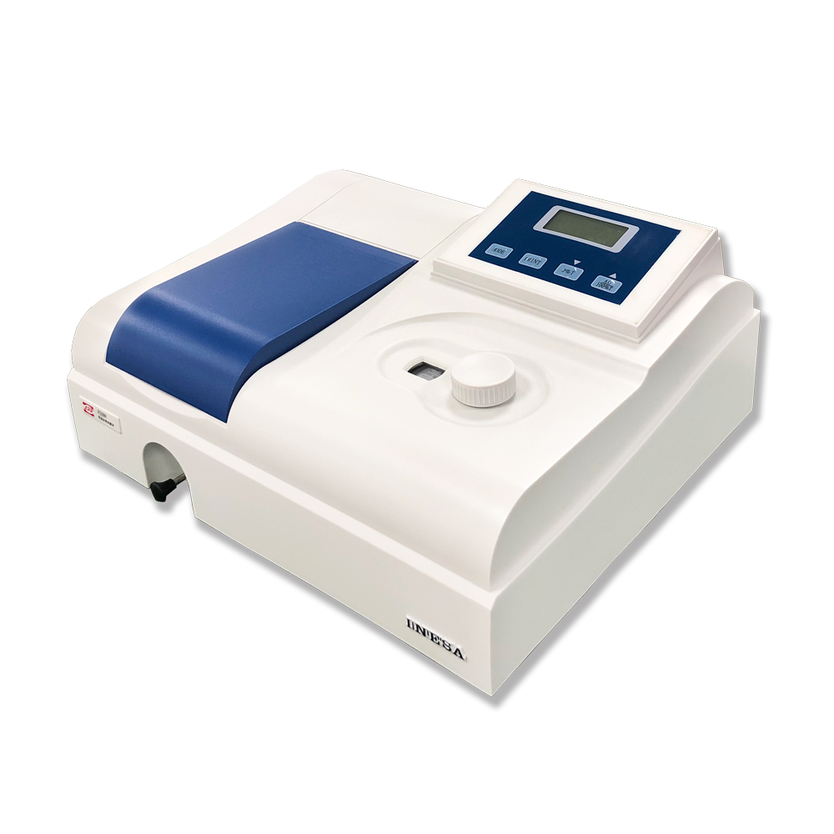
主要特点：
● 全息闪耀光栅单色器，具有波长精度高，单色性好，杂散光低等优点。
● 全新液晶屏显示，读数清晰自然。
● 采用微机测量系统，T - A转换精度高，并有自动调0％T和调100％T，浓度因子设定、浓度直读。
● 测量读数准确性高，重现性好和稳定性佳。
● 自动光门技术 ，无需黑体，保护光电传感器。

标 配：
● 光源： 进口12V 20W卤钨灯和长寿命氘灯
● 电源电压： AC220V±22V 50Hz±1Hz
● 功率： 120W
● 标配1cm比色皿架

选 配：
● 专用光谱软件
● 可选配其他规格的比色皿架

技术指标：
● 显示器：液晶显示屏
● 测光方式： 单光束
● 单色器： 自准直
● 焦距： 160mm
● 光栅： 1200 线/mm
● 检测器： 进口光电池
● 光谱带宽： 4nm
● 波长设定： 手动
● 波长范围： 200 ~ 1000nm
● 波长准确度： ±2nm
● 波长重复性： ≤1nm
● 光源切换波长： 340nm
● 杂散光： ≤0.1% (T) (在220nm处，以Nal测定) (在360nm处，以NaNO2测定)
● 光度范围：
0.0 ~ 200.0% T
0 ~ 2.000A
0.000 ~ 9999C
● 光度准确度：
±0.5%T
±0.004Abs（0 ~ 0.5A）
±0.008Abs（0.5 ~ 1A）
● 光度重复性：
≤ 0.2%T
0.002Abs（0 ~ 0.5A）
0.004Abs（0.5 ~ 1 A）
● 噪声： 0.3%T
● 光源： 进口12V 20W卤钨灯和长寿命氘灯
● 电源电压： AC220V±22V 50Hz±1Hz
● 功率： 120W

